Un jouet Serpent articulé
Une idée pour fabriquer un jeu d'éveil pour son enfant
Une idée de bricolage pour fabriquer un jouet serpent très coloré pour l'éveil de votre bébé. Ce serpent articulé est un jouet à réaliser avec des capsules de café en aluminium. Une idée pour fabriquer un jouet d'éveil en recyclant.

Fournitures :
Des capsules à café vide
Un gros grelot
Papier
Carton d'emballage
De la cordelette ou du gros fil (80 cm)
Une grosse aiguille à canevas
Une grosse punaise
Des ciseaux
De la colle
Une lime à ongle gros grain

- A l'aide de la pointe d'un couteau ou de ciseaux percer l'opercule d'aluminium qui ferme la capsule. Découper le contour pour éliminer l'opercule. Vider la capsule de son café avant de la laver et de la laisser sécher.
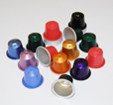

- Poncer le bord interne des capsules avec une lime à ongle.

- Percer les capsules à l'aide d'une punaise.
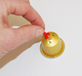

- Enfiler le gros fil de coton dans le chas de l'aiguille et faire un très très gros noeud à l'une des extrémités.
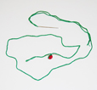

- Enfiler une première capsule en entrant par le petit trou percé.
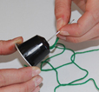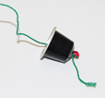

- Choisir une capsule de la même couleur que la première. L'enfiler l'aiguille par l'intérieur de la capsule. Coller les 2 capsules entre elles pour former la tête du serpent.
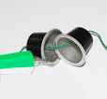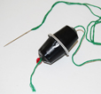

- Couper des disques de carton d'un diamètre légèrement plus petit que l'ouverture de la capsule (les cartons d'emballages alimentaires conviennent parfaitement)
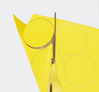

- Enfiler une capsule en entrant l'aiguille par le trou percé, puis enfiler un disque de papier cartonné et ainsi de suite avec toutes les capsules.
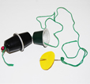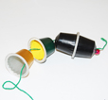

- Terminer la queue du serpent par un gros nœud puis ajouter le gros grelot.
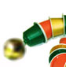

- Terminer la tête en découpant et en collant des yeux découpés dans du papier ou du plastique de couleur.
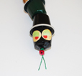

Le serpent articulé est un jouet à utiliser comme un hochet pour l'éveil des sens de votre enfant. Il ne reste plus qu'à s'amuser en le mettant en mouvement devant les yeux et les petites mains de votre enfant.

